***UNIVERSIDAD TECNOLÓGICA DE NOGALES, SONORA***

***INFORME AL CONSEJO DIRECTIVO***

***PERÍODO***

***MAYO – AGOSTO*** ***DE 2014.***

***ING. JESÚS DANIEL TAVÁREZ VALENZUELA***

***RECTOR***

***H. NOGALES SONORA, OCTUBRE DE 2013*.**

**SECRETARÍA DE EDUCACIÓN PÚBLICA**

**LIC. EMILIO CHUAYFFET CHEMOR**

**Secretario**

**GOBIERNO DEL ESTADO DE SONORA**

**LIC. GUILLERMO PADRÉS ELÍAS**

# Gobernador

# CONSEJO DIRECTIVO

MTRO. JORGE LUIS IBARRA MENDIVIL

Secretario de Educación y Cultura del Gobierno del Estado de Sonora

Presidente

ING. HÉCTOR ARREOLA SORIA

Coordinador General de Universidades Tecnológicas

DR. JOAQUÍN FLORES MÉNDEZ

Director de Planeación, Evaluación e Informática de la

Coordinación General de Universidades Tecnológicas

C.P. JORGE ACOLTZI ALCAZAR

Director de Administración y Finanzas de la

Coordinación General de Universidades Tecnológicas

PROFR. JOSÉ VICTOR GUERRERO GONZÁLEZ

Representante de la Secretaría de Educación Pública en Sonora

LIC. CARLOS MANUEL VILLALOBOS ORGANISTA

Secretario de Hacienda

**LIC. MOISES GÓMEZ REYNA**

Secretario de Economía del Estado de Sonora

**LIC. RAMÓN GUZMAN MUÑOZ**

Presidente Municipal de Nogales, Sonora

**C.P.C. MARÍA GUADALUPE RUIZ DURAZO**

Secretaría de la Contraloría General del estado

**ING. JESÚS DANIEL TAVÁREZ VALENZUELA**

Rector de la Universidad Tecnológica de Nogales, Sonora

Secretario de Actas

El contenido de este Informe Mayo-Agosto de 2014, es responsabilidad de la Universidad Tecnológica de Nogales, Sonora.





**Introducción.**

Este informe describe lo realizado por la Universidad en las áreas académicas y de apoyo, de mayo a agosto de 2014.

En el rubro académico, se presentan los principales datos estadísticos que contribuyen a explicar más detalladamente los resultados obtenidos en la captación de matrícula, el aprovechamiento escolar, la tasa de permanencia de la población estudiantil, así como el estado que guarda la tramitación, expedición y entrega de títulos y cédulas profesionales de los egresados de la Universidad.

La actividad sustancial del área académica informa también de los servicios de apoyo brindado a los estudiantes a través de los programas de: inducción, tutorías, asesorías, disposición y uso de equipo de cómputo destinado a la docencia, becas y apoyos financieros. También, se describe el perfil del personal académico y los resultados de la evaluación en su desempeño y en su actividad tutorial.

Otro aspecto fundamental en la operación de la Universidad es generado por la Dirección de Extensión Universitaria, la cual informa sobre las actividades y productos de prensa y difusión, módulos de información, memorias fotográficas, programa de radio; “Mentes Universitarias” y boletines informativos.

Otros aspectos que se informan son las actividades culturales, artísticas y deportivas, que junto con los servicios médicos, forman parte de los servicios al estudiante.

Vinculación da cuenta de las actividades que dan cobertura a las visitas a empresas, seguimiento de egresados, estadías y Educación continua y servicios tecnológicos.

Se destacan los convenios firmados con empresas, escuelas y organizaciones No Gubernamentales para cubrir los programas de visitas a empresas, estadías, seguimiento de egresados y bolsa de trabajo, así mismo se informa sobre los servicios a la industria y educación continua.

En el apartado de Administración y Finanzas, se describe y explica claramente el origen y uso de los recursos financieros y la operación administrativa del personal que conforma la Institución, durante el período que se informa.

Como corolario y complemento tradicional de este documento, se presenta una memoria fotográfica, que presenta de manera cronológica los principales eventos acontecidos durante el período que se informa, esto con el propósito de exponer al H. Consejo Directivo y a la sociedad en general la situación que guarda la administración universitaria.



C O N T E N I D O

|  |  |
| --- | --- |
|  |  |
| Introducción....................................................................................................... | 6 |
| I.     Área Académica…................................................................................. | 11 |
| 1.   Población escolar...................................................................................... | 12 |
| Comparativo de matrícula……………………………………………………… | 13 |
| Aprovechamiento académico....................................................................... | 14 |
| Tasa de permanencia de la población estudiantil........................................ | 15 |
| Alumnos egresados y Titulados……............................................................ | 15 |
| 2.     Servicios de apoyo al estudiante............................................................... | 16 |
| Equipo de cómputo destinado al área docente............................................ | 16 |
| Centro de información………………………………………………………….. | 16 |
| Programa de tutorías................................................................................... | 18 |
| Programa de asesorías................................................................................ | 18 |
| Becas y apoyos financieros........................................................................ | 19 |
| 3.     Personal académico.................................................................................. | 19 |
| PROMEP y Cuerpos Académicos…………………………………………… | 20 |
| Evaluación del desempeño docente............................................................ | 21 |
| Formación y capacitación docente............................................................... | 22 |
| Formación Pedagógica………………………………………………………… | 22 |
| 4. Otras actividades........................................................................................ | 23 |
| II.     Extensión Universitaria.......................................................................... | 25 |
| 1.     Prensa y difusión....................................................................................... | 26 |
| Módulos de información............................................ .................................. | 26 |
| Programa de radio “Mentes Universitarias; Una Visión Juvenil”…………… | 26 |
| Boletines de Prensa…………………………………………………………….. | 26 |
| 2.     Actividades culturales, deportivas y cívicas............................................... | 27 |
| 3.     Servicios Médicos...................................................................................... | 29 |
| III.    Vinculación............................................................................................ | 31 |
| 1. Vinculación Institucional……………………………………………………… | 32 |
| 2. Seguimiento y Desempeño de Egresados................................................ | 35 |
| 3. Servicios a la Industria y Educación Continua…………………………….. | 39 |
| 4. Consejo de Vinculación y Pertinencia……… ………………………………. | 39 |
| 5. Programa de Promoción y Difusión ………………………………………… | 40 |
| 6. Bolsa de Trabajo …………………………………………………………….. | 40 |
| 7. Otras Actividades……………………………………………………………… | 41 |
| IV Administración y Finanzas................................................................... | 42 |
| 1. Fuentes de Financiamiento……………………………….......................... | 43 |
| Comentarios............................................ .................................................. | 46 |
| 2. Administración de Personal…………...... ............................................... | 48 |
| Carga académica de profesores............................................ .................... | 49 |
| Costo por alumno............................................ ........................................... | 49 |
| Costo de la estructura............................................ .................................... | 50 |
| V Planeación y Evaluación…............................................... .................... | 51 |
| 1. Planeación…............................................................................................ | 52 |
| 2. Evaluación de Gestión Académica - Administrativa................................. | 52 |
| 3. Información y Estadística……………………............................................ | 53 |
| 4. Sistema de Gestión de la Calidad………………………………………… | 53 |
| VI Legislación Universitaria…………………………………………………. | 54 |
| VII Memoria Fotográfica........................................... .................................. | 56 |
|  |  |
|  |  |
|  |  |







#### I Área Académica

**1. Población escolar.**

#### Matrícula total atendida en el cuatrimestre Mayo – Agosto 2014.

#### En el período Mayo-Agosto de 2014 se contó una matrícula total de 906 alumnos, del total de alumnos inscritos 698 corresponden al nivel de TSU y 208 de Ingeniería, distribuidos en las carreras de Técnico Superior Universitario y Licenciatura como se desglosa a continuación:

|  |  |
| --- | --- |
| **Carreras** | **Matrícula total** |
| T.S.U Procesos Industriales Área Manufactura | **150** |
| T.S.U. Mantenimiento Área Industrial | **119** |
| T.S.U. Mecatrónica Área Automatización | **126** |
| T.S.U. Operaciones Comerciales Área: Clasificación Arancelaria y Despacho Aduanero | **221** |
| T.S.U Desarrollo de Negocios | **28** |
| T.S.U. Tecnologías de la Información y la Comunicación | **35** |
| T.S.U Manufactura Aeronáutica, área Maquinado de Precisión | **19** |
| Ing. Mantenimiento Industrial | **37** |
| Ing. Sistemas Productivos | **21** |
| Ing. Mecatrónica | **39** |
| Ing. Tecnologías de la Información | **16** |
| Ing. en Logística Internacional | **95** |
| **TOTAL** | **906** |

#### Seguidamente se realiza un comparativo de los tres últimos períodos de inscripciones Mayo - Agosto de esta Universidad, en los que se observa un aumento consecutivo de matrícula.

**Comparativo de matrícula universitaria de los tres últimos ciclos escolares:**

|  |  |  |  |
| --- | --- | --- | --- |
| **Indicador** | **CUATRIMESTRES** | | |
| **2012** | **2013** | **2014** |
| **May. - Ago.** | **May. - Ago.** | **May. - Ago.** |
| Matrícula total (Reingreso) | **988** | **870** | **906** |
| Permanencia escolar | **898**  **90.9%** | **816**  **93.8%** | **776**  **85.7%** |
| Alumnos dados de baja | **90**  **9.1%** | **54**  **6.2%** | **130**  **14.3%** |

**Matrícula atendida por género**

|  |  |  |  |
| --- | --- | --- | --- |
| **Carreras** | **Matrícula total por género** | | |
| H | M | TOTAL |
| NIVEL TSU | 463 | 235 | 698 |
| INGENIERÍA | 138 | 70 | 208 |
| **TOTAL** | **601** | **305** | **906** |

**Aprovechamiento académico**

Los criterios para la evaluación del aprendizaje están dados de la siguiente forma: el saber, el saber hacer y el ser.

El saber y el ser corresponden al 30% de la calificación otorgada mensualmente, donde se incluyen criterios como exámenes escritos, tareas, investigaciones, participación, puntualidad, responsabilidad, etc. El saber hacer se evalúa mediante las prácticas realizadas sobre los temas, exposiciones, prácticas en las empresas, que corresponde al 70% de la calificación mensual.

Del mismo modo, el cuadro siguiente muestra el comportamiento de los promedios por carrera y nivel del cuatrimestre que se informa.

|  |  |
| --- | --- |
| **Global por Carrera (TSU)** | **Promedio de la Carrera** |
| Procesos Industriales área Manufactura | 9.0 |
| Mantenimiento área Industrial | 8.49 |
| Manufactura Aeronáutica, área Maquinado de Precisión | 8.98 |
| Mecatrónica área Automatización | 8.27 |
| Operaciones Comerciales Internacionales (CADA) | 8.84 |
| Tecnologías de la Información y Comunicación | 8.40 |
| Desarrollo de negocios | 8.15 |
| **TOTAL TSU** | **8.59** |

|  |  |
| --- | --- |
| **Global por Carrera (INGENIERIA)** | **Promedio de la Carrera** |
| Sistemas Productivos | 9.20 |
| Mantenimiento Industrial | 8.45 |
| Mecatrónica | 8.68 |
| Tecnologías de la Información | 8.36 |
| Logística Internacional | 9.08 |
| **TOTAL INGENIERIA** | **8.75** |

La media institucional para el periodo que se informa es de **8.65**.

**Tasa de permanencia de la población estudiantil**

Al finalizar el período que se informa se logró la permanencia del **85.7%** del total de la matrícula, quedando por carrera el siguiente alumnado:

|  |  |
| --- | --- |
| **Carreras** | **Total** |
| T.S.U Procesos Industriales Área Manufactura | 115 |
| T.S.U. Mantenimiento Área Industrial | 100 |
| T.S.U. Mecatrónica Área Automatización | 116 |
| T.S.U. Operaciones Comerciales Internacionales Clasificación Arancelaria y Despacho Aduanero | 191 |
| T.S.U. Tecnologías de la Información y la Comunicación | 28 |
| T.S.U Manufactura Aeronáutica, área Maquinado de Precisión | 13 |
| T.S.U Desarrollo de Negocios. | 14 |
| Ing. Mantenimiento Industrial | 33 |
| Ing. Sistemas Productivos | 20 |
| Ing. Mecatrónica | 37 |
| Ing. Tecnologías de la Información | 15 |
| Ing. Logística Internacional | 94 |
| **TOTAL** | **776** |

En el cuatrimestre que se informa se reportaron 121 bajas en TSU y 9 en nivel de Ingeniería, en total 130 bajas de las cuales el **100%** son temporales.

**Presentación de Examen General de Ingreso (EXANI II)**

En el período que se informa se aplicó una evaluación diagnóstica de aspirantes a nuevo ingreso (EXANI II) a un total de 576 jóvenes quienes fueron evaluados, en las diferentes carreras de nivel de Técnico Superior Universitario por parte del CENEVAL.

**Alumnos egresados y titulados.**

De los **4,045** alumnos egresados a la fecha, todos han cubierto sus requisitos para titulación, 3,351 de ellos corresponden al nivel de TSU y 694 al nivel de Ingeniería.

Del total de graduados **2,652** han recibido su título y cédula profesional, 2,417 están titulados en el nivel de TSU y en el nivel de Ingeniería 235 respectivamente.

Actualmente se tienen 469 trámites de registro de título en la Dirección General de Profesiones, los restantes corresponden a generaciones recientes y/o rezagados, y se está en proceso de elaboración de documentos de término de estudios.

**2.- Servicios de apoyo al estudiante.**

**Equipo de cómputo destinado al área docente**

La universidad actualmente cuenta con **522 computadoras**, de las cuales 104 son utilizadas en el área administrativa, 367 son de uso para alumnos y 51 están asignadas al área docente. Del total de computadoras, **500** están conectadas a Internet las cuales se usan con fines didácticos, de consulta y para realización de trabajos.

Relación de alumnos por computadora:

|  |  |  |  |
| --- | --- | --- | --- |
| **Período** | **Población estudiantil** | **Número de computadoras** | **Alumnos por computadora** |
| Mayo – Agosto 14 | 906 | 522 | 1.7 |

### **Centro de Información**

### **Acervo bibliográfico disponible.**

|  |  |  |
| --- | --- | --- |
| **Área de conocimiento** | **Titulo** | **Volúmenes** |
| Conocimientos técnicos | 824 | 2,614 |
| Ciencias básicas aplicadas. | 591 | 1,711 |
| Lenguajes y métodos. | 429 | 736 |
| Formación y sociocultural. | 401 | 1,228 |
| Otros | 157 | 836 |
| **Total** | **2,402** | **7,125** |

Se cuenta con 2,402 títulos distintos que forman los 7,125 ejemplares que además están capturados en el sistema SIBUC sistema que ya está en uso en nuestra biblioteca además de 138 videos, 268 revistas, 2,376 memorias de estadía de distintas generaciones de Técnicos Superiores Universitarios. Y 614 de Ingenierías.

## Préstamo del acervo bibliográfico.



Préstamo del acervo bibliográfico en el período de Mayo – Agosto del 2014, el centro de información fue utilizado por 4,079 usuarios de los cuales 2,591 lo utilizaron para estudio en la sala del centro de información y 1,488 fueron para préstamo externo.

|  |  |  |  |
| --- | --- | --- | --- |
| **Usuarios** | **Consulta** | | **Total** |
| **Interna** | **Externa** |
| Alumnos | 2,508 | 1,415 | 3,923 |
| Maestros | 83 | 73 | 156 |
| **Total** | **2,591** | **1,488** | **4,079** |
| **Utilización de laboratorio de cómputo.** En el laboratorio del Centro de Información en el área del centro de cómputo, se dio el servicio a **2,914 usuarios.** | | | |

**Programa de tutorías.**

En la evaluación al desempeño de los profesores que fungen como tutores, se obtuvieron los siguientes resultados

|  |  |  |  |  |
| --- | --- | --- | --- | --- |
| **Carrera** | **Tutores**  **evaluados** | **Calificación más alta** | **Calificación más baja** | **Media** |
| T.S.U Procesos Industriales Área Manufactura | 3 | 4.97 | 4.87 | 4.82 |
| T.S.U. Mantenimiento Área Instalaciones | 3 | 4.88 | 3.19 | 4.31 |
| T.S.U. Mecatrónica Área Automatización | 4 | 4.91 | 4.16 | 4.63 |
| T.S.U. Operaciones Comerciales Internacionales Área: CADA | 4 | 4.62 | 4.73 | 4.53 |
| T.S.U. Tecnologías de la Información y la Comunicación | 1 | 4.71 | 4.71 | 4.71 |
| T.S.U Manufactura Aeronáutica, área Maquinado de Precisión | 1 | 4.09 | 4.09 | 4.09 |
| T.S.U Desarrollo de Negocios. | 1 | 4.9 | 4.9 | 4.9 |
| Ing. Mantenimiento Industrial | 2 | 4.99 | 4.95 | 4.97 |
| Ing. Sistemas Productivos | 1 | 4.38 | 4.38 | 4.38 |
| Ing. Mecatrónica | 1 | 4.58 | 4.58 | 4.58 |
| Ing. Tecnologías de la Información | 1 | 4.22 | 4.22 | 4.22 |
| Ing. Logística Internacional | 3 | 5.00 | 4.18 | 4.69 |

La media institucional resultó ser de **4.56 puntos** en una escala de 1 a 5.

**Programa de asesorías.**

Las asesorías brindadas a los alumnos en las distintas áreas del conocimiento se dieron como sigue:



**Becas y apoyos financieros.**

Con el propósito de apoyar y estimular a los estudiantes con desempeño académico sobresaliente y específicamente a aquellos de bajos recursos económicos, se han entregado **310 becas**, cuyo monto total en el período que se informa es **$ 767,985.00**

|  |  |  |  |  |
| --- | --- | --- | --- | --- |
| **Organismo y/o dependencia que otorgó el apoyo** | **Cantidad de becas otorgadas** | **Monto mensual por beca** | **Monto total mensual** | **Monto total cuatrimestral** |
| PRONABES | 32  18 | 750.00  830.00 | 24,000.00  14,940.00 | 155,760.00 |
| BECALOS | 31 | 750.00 | 23,250.00 | 93,000.00 |
| FUNDACION ESPOSOS RODRIGUEZ | 16 | 700.00 | 11,200.00 | 44,800.00 |
| AYUNTAMIENTO | 16 | 1000 | 16,000 | 64,000.00 |
| UTN | 181 |  | | 313,027.00 |
| **Total** | **294** | | | **670,587.00** |

**3. Personal Académico.**

|  |  |  |  |
| --- | --- | --- | --- |
| **Directores de Carrera** | **Profesores de tiempo completo** | **Profesores de Asignatura** | **Auxiliares de Talleres** |
| 4 | 46 | 37 | 11 |

**Perfil profesional de los profesores de tiempo completo.**

|  |  |  |  |
| --- | --- | --- | --- |
| **Sexo** | **Escolaridad** | **Edad promedio** | **Experiencia docente** |
| 15 Mujeres  31 Hombres | **Maestría**  20 grado  12 sin grado  **Licenciatura**  10 título  2 cédula | 44.43 años | 10.84 |

**Perfil profesional de los profesores de Asignatura.**

|  |  |  |  |
| --- | --- | --- | --- |
| **Sexo** | **Escolaridad** | **Edad promedio** | **Experiencia docente** |
| 13 Mujeres  24 Hombres | **Maestría**  4 grado  6 sin grado  **Licenciatura**  19 título  3 cédula  5 sin título | 39.78 | 5.24 |

**Perfil profesional de los auxiliares de talleres.**

|  |  |  |  |
| --- | --- | --- | --- |
| **Sexo** | **Escolaridad** | **Edad promedio** | **Experiencia docente** |
| 6 Mujeres  5 Hombres | **Maestría**  1 grado  **Licenciatura**  6 título  2 sin título  **2 TSU** | 39.90 | 10.36 |

**El Programa de Mejoramiento del Profesorado (PROMEP) y Cuerpos Académicos**

El Programa de Mejoramiento del Profesorado (PROMEP), es un programa estratégico de la Secretaría de Educación Pública (SEP) creado en el 2007 para elevar permanentemente el nivel de habilitación del profesorado con base en los perfiles adecuados para cada Subsistema de Educación Superior. Así, al impulsar la superación sustancial en la formación, dedicación y desempeño de los Cuerpos Académicos de las instituciones se eleva la calidad de la Educación Superior.

La Universidad actualmente cuenta con tres cuerpos académicos con el reconocimiento de PROMEP como cuerpos académicos en formación, los cuales pertenecen a las carreras de Mecatrónica, Mantenimiento Industrial, Procesos Industriales y Tecnologías de la Información y Comunicación. Estos mismos cuerpos académicos cuentan con apoyo para realizar proyectos de investigación con fondos PROMEP. Del mismo modo 16 profesores de tiempo completo lograron el reconocimiento como perfil deseable con el apoyo de PROMEP.

**Evaluación del desempeño docente.**

Con el objetivo de conocer la apreciación de los alumnos y retroalimentar a los docentes sobre su desempeño en el aula para buscar la mejora continua, se realiza cada cuatrimestre una evaluación mediante la aplicación de un cuestionario a los alumnos de cada carrera.

En la evaluación del presente cuatrimestre se obtuvieron los siguientes resultados:

|  |  |  |  |  |
| --- | --- | --- | --- | --- |
| **Carrera** | **Tutores**  **evaluados** | **Calificación más alta** | **Calificación más baja** | **Media** |
| T.S.U Procesos Industriales Área Manufactura | 19 | 4.98 | 4.21 | 4.61 |
| T.S.U Mantenimiento Área Instalaciones | 17 | 4.89 | 2.98 | 4.52 |
| T.S.U. Mecatrónica Área Automatización | 14 | 4.87 | 4.40 | 4.68 |
| T.S.U. Operaciones Comerciales Internacionales | 23 | 4.94 | 3.59 | 4.47 |
| T.S.U. Tecnologías de la Información y la Comunicación | 6 | 4.96 | 4.72 | 4.84 |
| T.S.U Manufactura Aeronáutica, área Maquinado de Precisión | 5 | 4.68 | 4.41 | 4.55 |
| T.S.U Desarrollo de Negocios | 8 | 4.94 | 4.44 | 4.78 |
| Ing. Mantenimiento Industrial | 6 | 4.97 | 4.55 | 4.82 |
| Ing. Sistemas Productivos | 6 | 4.86 | 4.27 | 4.66 |
| Ing. Mecatrónica | 7 | 4.77 | 4.41 | 4.64 |
| Ing. Tecnologías de la Información | 6 | 4.73 | 4.23 | 4.45 |
| Ing. Logística Internacional | 12 | 4.93 | 3.99 | 4.47 |

La media institucional fue de **4.62** en una escala del 1 al 5.

**Formación y Capacitación Técnica.**

En el período se brindó la siguiente capacitación técnica a los profesores de la Universidad:

|  |  |  |  |  |
| --- | --- | --- | --- | --- |
| **Direcciones** | **Curso** | **Participantes** | **Horas** | **Tipo** |
| Mantenimiento Industrial | "Curso de Capacitación en Estructuras de PLC" | 4 | 30 | Interno |
| Hidráulica y Electroneumatica | 4 | 30 | Externo |
| Operaciones Comerciales Internacionales Área: CADA | Taller de Clasificación Arancelaria de Productos Químicos Orgánicos. | 13 | 12 | Externo |
| Tecnologías de la Información y Mecatrónica | Diplomado para la certificación “Testing Programa en Competencias Digitales en Microsoft Office 2013 Academic” | 1 | 120 | Externo |
| Uso de la herramienta ELVIS de National Instruments, para experimentos de laboratorio | 5 | 4 | Externo |
|  | **Totales** | **27** | **196** | **I Interno**  **4 Externo** |

**Formación Pedagógica.**

En el período se brindó la siguiente capacitación pedagógica a los profesores de la Universidad:

|  |  |  |  |  |
| --- | --- | --- | --- | --- |
| **Direcciones** | **Curso** | **Participantes** | **Horas** | **Tipo** |
| Operaciones Comerciales | Diplomado en Herramientas Metodológicas para la formación basada en competencias profesionales. | 9 | 120 | Externo |
| Mantenimiento Industrial | “Fase presencial de transferencia del conocimiento para la formación de evaluadores de competencias para la Entidad de Certificación y Evaluación de Competencias de la Universidad Tecnológica de Nogales, Sonora”. | 1 | 20 | Externo |
|  | **Totales** | **10** | **140** | **2 Externo** |

**4. Otras Actividades.**

* Exposición de un artículo de investigación, elaborado por docente de la carrera de Tecnologías de la Información y Comunicación (TIC), en el Congreso Nacional e Internacional de TIC, en la Ciudad de Tijuana, B.C.
* Profesor de Tiempo Completo de la Carrera de TIC, publicó dos artículos uno de ellos producto de su estancia de investigación en la Universidad de Boulder Colorado y otro resultante de su trabajo en el INAOE, los cuales fueron aceptados en el 4to Methodologies and Intelligent Systems for Technology Enhanced Learning, congreso a realizarse en Salamanca, España.
* Docentes de las carreras de Mecatrónica y Tecnologías de la Información, recibieron la autorización por parte de los comités revisores, para la presentación de sus documentos de investigación en el VII Congreso Internacional de Investigación, CIPITECH 2014.
* Certificación en competencias digitales a docente de la Carrera de Mecatrónica, por parte de la empresa Consultores en Tecnología Educativa, S.C., después de haber acreditado exámenes y diplomado con duración de 120 horas en línea (STPS CTE-050608-QL5-0013). Esto posibilita el obtener licencias gratuitas para la acreditación de 75 alumnos de la UTN, incluyendo el acceso a capacitación en línea.
* Reunión de organización de la 6ta Jornada Académica de TIC, “JATICS 2015”, a la que asistieron como invitados a participar en dicho evento, las Universidades Tecnológicas de Hermosillo y Etchojoa, Sonora.
* Aceptación de artículo de investigación, diseñado por docentes de la carrera de Tecnologías de la Información, para su respectiva exposición en la ciudad de Graz, Austria, en el “The European Conference Technology Enhanced Learning EC-TEL 2014.
* Publicación de Artículo de Investigación en la Revista Conciencia Tecnológica, del IT de Aguascalientes, elaborado por docente de la Carrera de TIC.
* Envío de proyecto a Conacyt para participar en la convocatoria "Investigación Científica Básica 2013-2014", donde se incluye apoyo para la incorporación de dos alumnos de la carrera de Ingeniería en TI, para la elaboración de sitio web que muestre publicaciones científicas recolectadas.
* Campaña de Boteo “Bécalos 2014”, realizada con el apoyo de los alumnos beneficiados por este programa.
* Ceremonia de entrega de reconocimientos a personal docente y tutores, así como a alumnos destacados del cuatrimestre enero - abril 2014.
* Seguimiento a convocatoria de becas nuevas y renovaciones de Fundación esposos Rodríguez (F.E.R.).
* Exposición de artículo de investigación del área de Mecatrónica, en Congreso Nacional e Internacional de TIC, en la Ciudad de Tijuana, B.C.
* Envió de documentación de 9 Profesores de Tiempo Completo, participantes en el Programa para el Desarrollo Profesional, en sus convocatorias Individuales 2014.
* Participación de 3 alumnos de la Carrera de Mantenimiento Industrial, seleccionados por la empresa Productos de Control GE, en el concurso LEAN CHALLENGE, en la que los representantes a la Universidad Tecnológica de Nogales, Sonora, obtuvieron dos reconocimientos: INCLUSIVENNES y CLEARTHINKING.



**II EXTENSIÓN UNIVERSITARIA**

**1. Prensa y difusión.**

**Programa de promoción y difusión para la captación de alumnos.**

Con el objetivo de difundir la oferta educativa de la Universidad Tecnológica de Nogales, Sonora y lograr captar el mayor número de matrícula tanto de la localidad como del área de influencia, en este período Mayo – Agosto 2014 se continuó con una campaña de volanteo en distintos puntos de la ciudad, para dar a conocer nuestra oferta educativa y haciendo énfasis en las carreras de reciente apertura; TSU en Energía Renovable, TSU en Desarrollo de Negocios y TSU en Manufactura en Aeronáutica. La finalidad en utilizar este tipo de promoción es llegar al joven que aún no define su casa de estudios y presentarnos como su mejor opción, el cierre de la campaña mostró la captación de un total de 537 alumnos de nuevo ingreso.

**Módulos de Información**

La exposición de información en los periódicos murales de la UTN, es el medio de comunicación que se tiene entre la comunidad universitaria; para ello se cambia la información semanal, quincenal o mensualmente, según sea pertinente; actualizando el material que se expone.

En este período se expuso información distinta en **15 ocasiones.**

**Memorias fotográficas**

Las memorias gráficas elaboradas de los distintos eventos institucionales, forman el archivo de la vida universitaria, para ello se elaboraron en este periodo: **9 documentos** que se archivan después de su exposición en los módulos de información, con el fin que puedan ser consultadas cuando se requiera.

**Programa de Radio: “Mentes Universitarias: una Visión Juvenil”**

Se realizaron **15 programas** de radio “Mentes Universitarias: Una Visión Juvenil” donde el público radioescucha participó con preguntas, comentarios y/o felicitaciones para los diversos invitados, los temas expuestos fueron diversos.

**Boletines informativos**

Con el propósito de mantener a la comunidad de nogales informada de las actividades más relevantes que se llevan a cabo en la universidad, considerándose esto como una prioridad institucional, se mantuvo un canal de comunicación con los nogalenses enviando **15 boletines** informativos a través de los distintos medios electrónicos.

**2. Actividades culturales, deportivas y cívicas.**

La Universidad Tecnológica de Nogales, Sonora, se ha mantenido muy activa en diferentes participaciones deportivas, fortaleciendo de esta forma el objetivo principal de esta casa de estudios en formar jóvenes no solamente en el ámbito profesional sino también jóvenes interesados en la cultura y el deporte.

**Actividades Culturales.**

* Exposición Fotográfica “Salvemos la Tierra”, en la explanada de Vinculación.

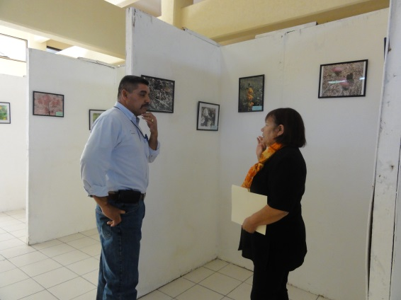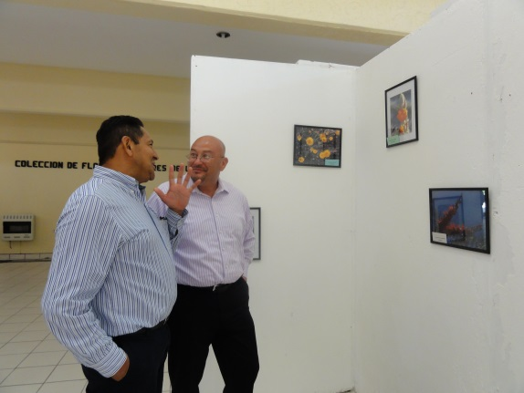

* Celebración del XII Concurso de Ciencia y Tecnología” teniendo como participantes alumnos de Educación Media Superior, llevada a cabo en la explanada de Vinculación.

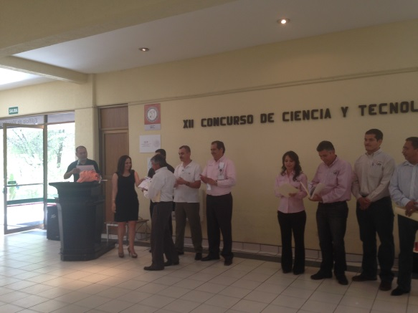

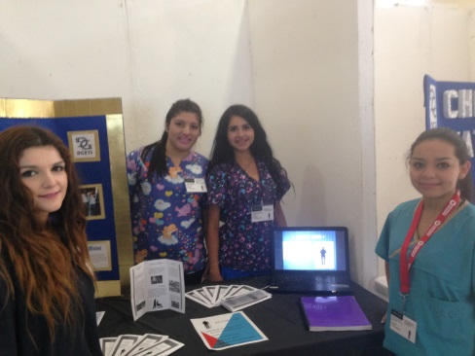

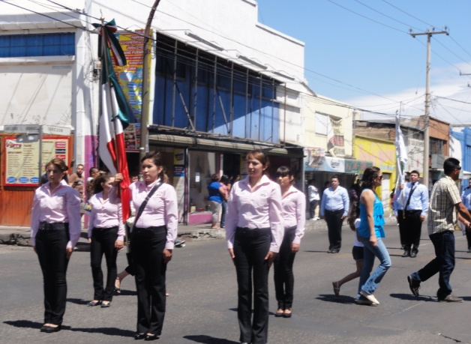**Eventos Cívicos**

* Ceremonia de Honores a la Bandera.
* Ceremonia de graduación de la VI generación de Ingenierías, llevada a cabo el día 4 de julio del 2014

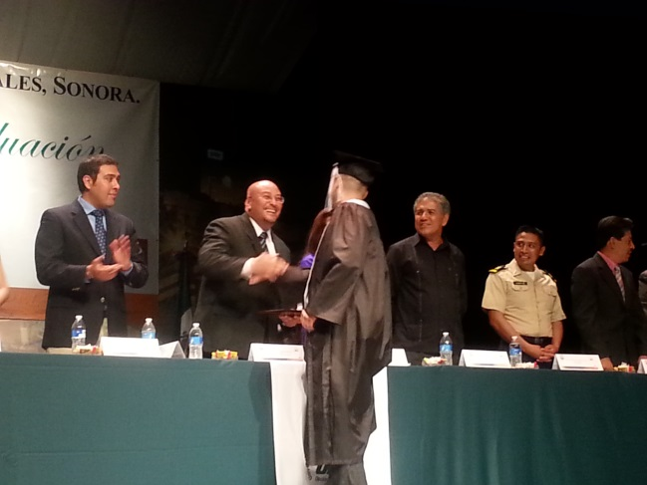

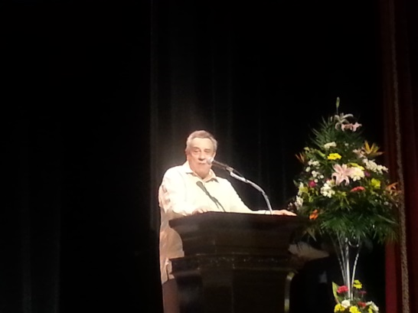

**Eventos Deportivos**

* En el marco del festejo del día del estudiante, se llevó a cabo un encuentro deportivo con alumnos de la selección de basquetbol de CONALEP y alumnos de la Universidad Tecnológica de Nogales.
* Participación del equipo de los “Azulejos” de la Universidad Tecnológica de Nogales, en la liga de softbol de la segunda fuerza.
* Celebración de juegos de futbol rápido, fomentando la participación deportiva de los jóvenes universitarios.
* 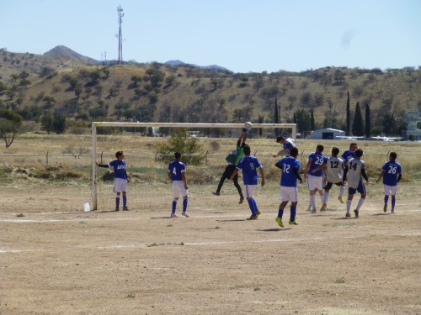Se fortalece y consolida la disciplina de basquetbol femenil y varonil de esta Universidad, posicionándose como una de las más fuertes en la ciudad, promoviendo con ello el fomento al deporte y las actividades extracurriculares.

**3. Servicios Médicos.**

**Consultas brindadas.**

En el período que se informa se brindaron **264** atenciones Médico-preventivas, correspondiendo **73** atenciones al personal y **191** a los estudiantes.Suministrándose aproximadamente **22** medicamentos distintos, material de curación, muestras médicas, spray, cremas, gotas y antisépticos tópicos.

**Consultas Brindadas**

**Total Atenciones 264**

En el cuatrimestre se observó el alza en las enfermedades respiratorias y cefaleas con más frecuencia en los estudiantes, disminuyendo las enfermedades gastrointestinales así como también se observa un predominio de control de hipertensión arterial así como también en hipotensión arterial. La atención de dichos padecimientos obedece principalmente a poli detecciones, urgencias intramuros y extramuros que generalmente son atendidas en el lugar de los hechos, valorando su traslado, observación o manejo en el Departamento de Servicios Médicos, además de control de glucosa con más frecuencia en el género femenino, atención y consulta de embarazo, y otros padecimientos respectivamente.

**Programa para la salud.**

Se brinda orientación, sobre el padecimiento que inquieta o afecta al alumno según lo solicite al Departamento, siendo importante no alterar el horario del alumno y se vea reflejado en su aprovechamiento. Durante la consulta y de acuerdo al padecimiento, en este cuatrimestre se ha orientado sobre diversos temas de interés para el alumno, además se realizaron conferencias sobre diferentes temas impartidas por diferentes especialistas de la localidad.

**Campaña de Vacunación.**

Durante el cuatrimestre se llevaron a cabo dos Campañas de vacunación realizada por la Secretaria de Salubridad y Asistencia, ISSSTE aplicando vacunas y desparasitación de los alumnos y personal.

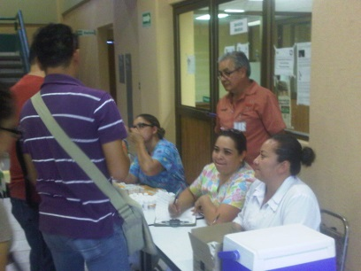

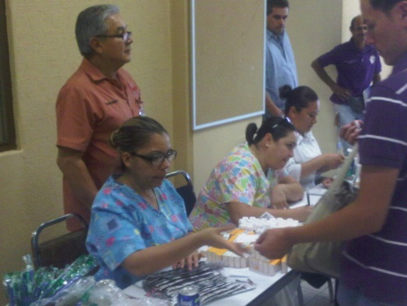



#### III. VINCULACIÓN

El quehacer Universitario implica un compromiso con la formación integral que atienda las necesidades de los sectores, para lograrlo se realizan acciones estratégicas orientadas a desarrollar y consolidar la relación con los sectores social y productivo para contribuir a la satisfacción de sus necesidades, para contribuir a ello la dirección de vinculación ha desarrollado las siguientes actividades y programas:

**1. Vinculación académica e institucional con los sectores privado, público, social y académico.**

La Universidad trabaja diariamente en construir, fortalecer y potenciar las relaciones de colaboración con el sector productivo, público y social en sus diversos ámbitos, con el ánimo de buscar áreas de oportunidad en donde tanto alumnos de las carreras de Técnico Superior Universitario, Ingenierías, Docentes, Miembros de los Cuerpos Académicos, Consejo de Vinculación y Pertinencia, Tutores, Directores de Carrera, Instructores Certificados, personal del Centro de Evaluador de Competencias Laborales, así como su personal administrativo, colaboren estrechamente con las organizaciones empresariales brindándoles soluciones a sus principales necesidades, para contribuir a ello la dirección de vinculación ha desarrollado las siguientes actividades y programas:

* **Asistencia al Foro: “Por un Futuro Comprometido con la Educación y la Empresa”, en colaboración con la Secretaria de Educación y Cultura así como Empresarios y Directores del Sector Educativo.**
* Participación en la capacitación de la “Fase presencial de la transferencia del conocimiento para la formación de evaluadores de competencias para la Entidad de Certificación y Evaluación de Competencias de la Universidad Tecnológica de Nogales, Sonora”.
* **Asistencia a la Reunión en la Secretaría del Trabajo, para dar inicio a los trabajos de certificación del proyecto CONOCER.**
* Asistencia al XV Congreso ARINAC 2014 denominado “Talento”, alusivo al XL Aniversario de la Asociación de Relaciones Industriales de Nogales realizada en el salón de Agentes Aduanales en Nogales, Sonora.
* **Asistencia a la videoconferencia para formar evaluadores en los Estándares de Competencia: Verificación de las condiciones de seguridad e higiene en los centros de trabajo (EC0391) y Vigilancia del cumplimiento en la normatividad de seguridad y salud en el trabajo (EC0397), llevada a cabo en la Delegación de la Secretaria del Trabajo y Previsión Social, en la Ciudad de Hermosillo, Sonora.**
* **Participación en la “Reunión con el Consejo Empresarial”, por parte de la Secretaria de Trabajo y Previsión Social, en la ciudad de Hermosillo Sonora.**
* **Asistencia al “Taller de Inducción al Programa de Estímulos a la Innovación 2015”.**
* Atención a la **Reunión del Consejo Municipal de Educación Media Superior y Superior, la cual se llevó en las Instalaciones del CETis 128, de Nogales.**

**1.1 Convenios de Colaboración**

La firma de convenios es un punto importante debido a que promueve un acercamiento entre la Universidad y las empresas. En este punto se da a conocer el potencial, los beneficios y casos de vinculación de la institución, facilita el contacto entre actores para generar nuevos proyectos, fortalece las estructuras y mecanismos de vinculación e impulsa una cultura de vinculación efectiva.

En el periodo que se informa se llevó a cabo la firma de convenio con la Universidad Tecnológica de Puerto Peñasco, Sonora.

|  |  |
| --- | --- |
|  | Quien es una institución dedicada a formar Técnicos Superiores Universitarios responsables, competentes, emprendedores y creativos, altamente calificados a través de programas educativos intensos y primordialmente prácticos basados en competencias, con la finalidad que contribuyan al desarrollo económico y social de los diferentes sectores productivos del país. |

**1.2 Visitas Estudiantiles a Empresas**

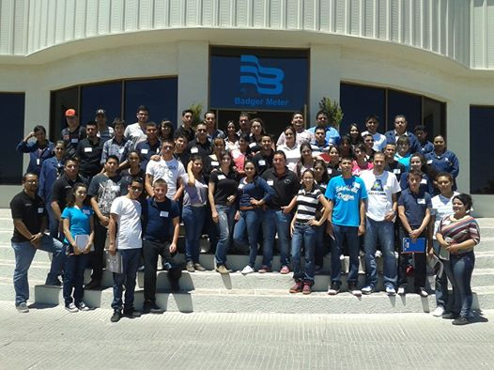Una actividad estratégica dentro del quehacer universitario son las visitas estudiantiles a las empresas para asegurar la pertinencia del conocimiento. Estas están dentro de los Planes de Estudios y complementan los objetivos de los mismos, las visitas son programadas a empresas específicas las cuales contribuyen con una experiencia real de los contenidos del aprendizaje.

Durante el período informado, se realizaron 6 visitas en 4 empresas, lo que implicó realizar la logística necesaria de gestión y traslado de 153 estudiantes. Entre las organizaciones visitadas se encuentran la Aduana de Guaymas, las empresas maquiladoras BADGER METER, BELDEN y MOLEX.

|  |  |  |  |
| --- | --- | --- | --- |
| CARRERAS | VISITADAS GESTIONADAS | NO. DE EMPRESAS | NO. DE ALUMNOS |
| CLASIFICACIÓN ARANCELARIA Y DESPACHO ADUANERO | 1 | 1 | 29 |
| MANTENIMIENTO INDUSTRIAL | 2 | 1 | 47 |
| PROCESOS INDUSTRIALES | 2 | 1 | 61 |
| TECNOLOGÍAS DE LA INFORMACIÓN | 1 | 1 | 16 |
| TOTAL | **6** | **4** | **153** |

Fuente: Departamento de Prácticas y Estadías

**1.3 Estadías de alumnos en las empresas**

El Departamento de Prácticas y Estadías promueve con las Direcciones de Carrera, las solicitudes que se han generado por los empresarios para que realicen proyectos. Los alumnos tienen que cubrir un tiempo total de 480 horas dentro de la empresa. Esta es una experiencia de aprendizaje invaluable para el alumno, en esta etapa desarrolla un proyecto, aporta soluciones a problemas o necesidades reales; mediante su contribución tecnológica a la empresa en la que labora y a la puesta en práctica de sus conocimientos, habilidades y destrezas propias del perfil profesional de cada carrera.

En este período mayo – agosto de 2014, los alumnos que llevaron a cabo su Programa de Estadías en las empresas realizando diversos tipos de proyectos que contribuyeron al beneficio de los diferentes sectores, se desglosan de la siguiente manera:

|  |  |  |
| --- | --- | --- |
| CARRERAS | ALUMNOS | Empresas |
| TSU. EN OPERACIONES COMERCIALES INTERNACIONALES ÁREA CADA | 94 | 46 |
| TSU. EN MANTENIMIENTO INDUSTRIAL | 49 | 34 |
| TSU. EN MECATRÓNICA | 53 | 28 |
| TSU. EN PROCESOS INDUSTRIALES | 58 | 29 |
| TSU. EN TECNOLOGÍAS DE LA INFORMACIÓN Y LA COMUNICACIÓN | 18 | 15 |
| TOTAL | **272** | **152** |

**2. Seguimiento y Desempeño de Egresados**

* 1. **Seguimiento de Egresados**

En la Universidad  se le da seguimiento a los egresados cada 6 meses, por un periodo de 5 años a partir de su egreso, con la finalidad de contar con datos actualizados como: actividad que realizan, niveles de salario, organizaciones en las que laboran, datos personales, continuidad de estudios, entre otros.

Derivado del Seguimiento a Egresados y de acuerdo al último reporte emitido, se encuestaron 800 egresados de TSU e Ingeniería teniendo una distribución de acuerdo con la siguiente tabla:

|  |  |  |  |
| --- | --- | --- | --- |
| SEGUIMIENTO DE EGRESADOS DE TSU POR CARRERA  (MAYO – AGOSTO 2014) | | | |
| PROGRAMA EDUCATIVO | **CANTIDAD DE EGRESADOS** | **CANTIDAD DE ENCUESTADOS** | **% DE EGRESADOS ENCUESTADOS** |
| Operaciones Comerciales Internacionales área CADA | 205 | 128 | 62% |
| Mecatrónica | 75 | 51 | 68% |
| Mantenimiento Industrial | 121 | 47 | 39% |
| Procesos Industriales | 106 | 46 | 43% |
| Tecnologías de la Información | 43 | 24 | 56% |
| TOTAL | **550** | **296** | **54%** |

|  |  |  |  |
| --- | --- | --- | --- |
| SEGUIMIENTO DE EGRESADOS DE INGENIERÍA POR CARRERA  (MAYO – AGOSTO 2014) | | | |
| PROGRAMA EDUCATIVO | **CANTIDAD DE EGRESADOS** | **CANTIDAD DE ENCUESTADOS** | **% DE EGRESADOS ENCUESTADOS** |
| Ingeniería en Sistemas Productivos | 30 | 30 | 100% |
| Ingeniería en Mecatrónica | 39 | 39 | 100% |
| Ingeniería en Mantenimiento Industrial | 17 | 17 | 100% |
| Ingeniería en Logística Internacional | 147 | 147 | 100% |
| Ingeniería en Tecnologías de la Información | 17 | 17 | 100% |
| TOTAL | **250** | **250** | **100%** |

* 1. **Desempeño de Egresados**
     1. **Situación Laboral**

En el último seguimiento a egresados realizado de las 5 generaciones anteriores de Técnicos Superiores Universitarios e Ingeniería referente a su situación laboral, encontramos que el 62.5 por ciento de nuestros egresados trabaja, el 16.5 por ciento trabaja y estudia y el 9.5 por ciento se dedica a estudiar en las licenciaturas o estudios de actualización, por lo que se concluye que el 88.5 por ciento de los egresados tiene al menos una actividad, tal como se muestra en la siguiente gráfica:

**2.2.2 Nivel de Puestos**

Con respecto al nivel de puestos, se identificó que el 14.5 por ciento de los egresados trabaja a nivel Operador, 11.5 por ciento a nivel Técnico General/Auxiliar, el 21 por ciento a nivel Técnico Especializado, el 23 por ciento a nivel Administrador, 6 por ciento a nivel Coordinador/Supervisor, 2 por ciento es Dueño de su propia empresa, el 1 por ciento labora como Director, el 17 por ciento refirieron algún otro nivel en su puesto que ocupan y un 4 por ciento se desempeñan como Gerente.

Con respecto al nivel de puestos, se concentró la información en la gráfica siguiente:

s

* + 1. **Salarios**

En cuanto a sueldos, el 37.5 por ciento ganan hasta $4,000; 21.5 por ciento de los egresados ganan de $4001 a $6,000 mensuales; el 15 por ciento gana $6,001 a $8,000; 10 por ciento gana de $8,001 a $10,000; 4 por ciento de $10,001 a $12,000 y el 12 por ciento gana más de $12,000. Lo anterior se muestra en el siguiente gráfico:

**3. Servicios a la Industria y Educación Continua**

La educación permanente, nos permite afrontar los retos actuales de los cambios tecnológicos y es mediante las actividades académicas organizadas con orientación a desarrollar conocimientos teóricos y prácticos que permitan obtener nuevas habilidades, necesarias para lograr un desempeño eficiente en el entorno laboral.

Durante el periodo, se realizaron las siguientes actividades con el propósito de promover la educación permanente en áreas de pertinencia al desarrollo económico y tecnológico.

* Diagnóstico de necesidades en el sector productivo.
* Dos cursos de “Desarrollo Humano” para la empresa UTC. FIREL SECURITY MEXICO CORPORATION S. DE R.L. DE C.V. con un total de 40 participantes.
* Dos cursos de “Habilidades Técnicas” para la empresa UTC. FIREL SECURITY MEXICO CORPORATION S. DE R.L. DE C.V. con un total de 40 participantes.
* Curso de “Desarrollo Humano” para la empresa AMPHENOL OPTIMIZE DE MEXICO S.A de C.V. con un total de 12 participantes.
* Curso de “Habilidades Técnicas” para la empresa AMPHENOL OPTIMIZE DE MEXICO S.A de C.V. con un total de 12 participantes.
* Curso de “LEAN SIX SIGMA” para 15 alumnos de la Universidad Tecnológica de Nogales, Sonora.
* Cuatro cursos de “Excel Avanzado” para la empresa Master Lock de Nogales S.A de C.V. con un total de 15 participantes
* Curso de “ERGONOMIA” para la empresa ITT—CANON con un total de 15 participantes.

**4. Consejo de Vinculación y Pertinencia**

El Consejo de Vinculación y Pertinencia es un órgano colegiado consultivo de la universidad, responsable de la adecuación y evaluación de planes y programas de cada una de las carreras que imparte la institución, para garantizar la calidad de los mismos, respecto a las necesidades de los sectores productivos y sociales del entorno donde se ubica la universidad y los lugares donde vaya el egresado a prestar sus servicios.

En la conformación del Nuevo Consejo de Vinculación y Pertinencia se acordó un programa Anual de actividades, mismo que se ha estado realizando en común acuerdo con Directores de carrera que son los encargados directamente de la creación de las Comisiones de Pertinencia de cada Programa Educativo.

La función de la Comisión es asesorar al Rector de la Universidad para asegurar la calidad de los planes y programas de estudio que imparta la Institución, en el análisis y evaluación de la pertinencia de nuevos programas educativos, entre otros.

Durante el período que se informa se conformaron Comisiones de Pertinencia de las carreras de Mantenimiento Industrial, Tecnologías de la Información, Procesos Industriales, Desarrollo de Negocios, Mecatrónica y Operación Comerciales Internacionales. A continuación se muestra el plan anual.

**5. Programa de Promoción y Difusión 2014**

Programa de promoción y Difusión es llevado a cabo por la Universidad a las Instituciones de Media Superior para dar a conocer a los alumnos próximos a egresar la oferta educativa de la Universidad Tecnológica de Nogales y que el alumno conozca las competencias de cada uno de los Programas Educativos y los campos de acción en los que se puede desenvolver una vez que egresa de la Universidad.

El área de Vinculación realizo durante este cuatrimestre mayo-agosto de 2014, un programa de promoción y difusión consistente en recorridos guiados a visitantes, visitas a instituciones de Educación Media Superior así como a distintas empresas de la comunidad.

Del mismo modo se elaboró un video Institucional de nuestra Universidad debido a que siempre no es posible realizar programa de visitas guiadas, y se considera que este tipo de material, puede lograr objetivos que quizás no imaginamos, como influir directamente en la toma de decisiones de alumnos potenciales.

**6. Bolsa de Trabajo.**

Un indicador de relevancia dentro del desarrollo económico, la educación y la sociedad, es la empleabilidad de una región, dado que muestra de forma inmediata, los resultados encaminados a la atención de la mejora de la calidad de vida.

En el período que se informa se proporcionó el servicio de Bolsa de Trabajo logrando contactar a 43 estudiantes con 16 diferentes empresas de la localidad.

1. **Otras Actividades**

* Participación en el proyecto de verano “LEAN CHALLENGE”, que ha realizado desde hace 4 años la empresa General Electric de Nogales con diferentes Universidades del Estado.
* Presentación del Modelo Educativo con las empresas locales como son: Aeropuerto Internacional de Nogales Sonora, ADM Aerodesign, Carlisle, Molex, CANACINTRA y FASTENAL, para concretar trabajos de colaboración en conjunto beneficiando a ambas partes.

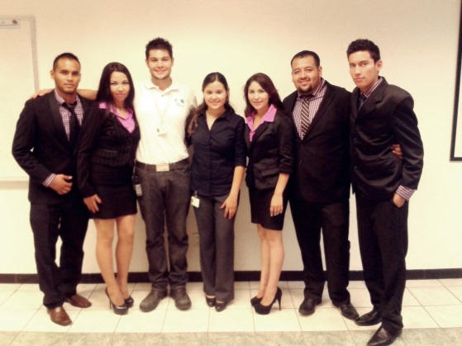

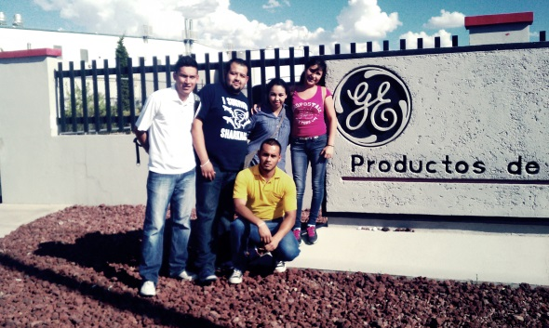



**IV. ADMINISTRACIÓN Y FINANZAS**

**1. Fuentes de Financiamiento**

**Estructura del subsidio:**

Durante el período que se informa, la universidad obtuvo ingresos por la cantidad de **$24´151,708** clasificados por origen, como sigue:

|  |  |  |
| --- | --- | --- |
| **Origen** | **Monto** | **%** |
| Federal | 13,627,082 | 56.4 |
| Estatal | 7,635,623 | 31.6 |
| **Subtotal** | **21,262,705** | **88.0** |
| Ingresos propios | 2,783,177 | 11.5 |
| Productos financieros | 11,029 | 0.1 |
| Rendimientos Fondo de apoyo a la Calidad 2010, 2011, 2012 | 46,593 | 0.2 |
| Rendimiento PROMEP | 498 | 0.1 |
| Rendimiento Apoyo Infraestructura 2012 | 47,706 | 0.2 |
| **Total** | **24,151,708** | **100%** |

Fuente: Dirección de Administración y Finanzas.

1. Sigue pendiente de radicar el Gobierno Estatal recursos de Fondo de Apoyo a la Calidad 2009 por un monto de **$2,049,707**, Fondo de Apoyo a la Calidad 2010 por un monto de **$3´096,569**,Fondo de Apoyo a la Calidad 2011 por un monto de **$2,109,059**, Fondo de Apoyo a la Calidad 2012 por un monto de **$3´137,854** y Fondo de Apoyo a la Calidad 2013 por un monto de **$2,557,293.**
2. Por capítulo del gasto, los recursos recibidos se catalogan como sigue:

|  |  |  |
| --- | --- | --- |
| **Capítulo** | **Monto** | **%** |
| 1000 Servicios personales | 18,924,140 | 89.0 |
| 2000 Materiales y suministros | 544,193 | 2.6 |
| 3000 Servicios generales | 1,794,372 | 8.4 |
| **Total** | **21,262,705** | **100.0%** |

##### Ingresos Propios

Los conceptos que integran este rubro, con sus cantidades, son los siguientes:

|  |  |
| --- | --- |
| **Concepto** | **Cantidad** |
| Colegiaturas | 1,979,685 |
| Arrendamientos | 50,370 |
| Titulación | 442,100 |
| Cursos externos | 212,550 |
| Donativo para libros | 71,272 |
| Otros | 27,200 |
| **Total** | **2,783,177** |

Fuente: Dirección de Administración y Finanzas.

**Productos Financieros.**

Durante el período que se informa se lograron rendimientos por valor de **$11,029** pesos, producto de inversiones a la vista sin riesgo.

**Estados Financieros.**

**Balance General**

|  |  |  |  |
| --- | --- | --- | --- |
| Concepto | **30 Abril 2014** | **31 Agosto 2014** | **Diferencia** |
| **ACTIVO:** |  |  |  |
| Circulante: | 17,193,166 | 22,400,806 | 5,207,640 |
| Fijo: | 121,118,990 | 121,132,236 | 13,246 |
| SUMA EL ACTIVO | **138,312,156** | **143,533,042** | **4,716,124** |
|  |  |  |  |
| **PASIVO:** | **3,539,206** | **9,980,335** | **6,441,129** |
| Impuestos por Pagar | 1,892,796 | 4,343,534 | 2,450,738 |
| Cuentas por pagar | 1,646,410 | 5,636,801 | 3,990,391 |
| **PATRIMONIO:** | **134,772,950** | **133,552,707** | 1,220,243 |
| Patrimonio Adquirido | 121,118,990 | 121,132,236 | 13,246 |
| Resultados de Ejercicios Anteriores | 13,983,183 | 13,983,183 | 0 |
| Resultados del Ejercicio | (329,223) | (1,562,712) | (1,233,489) |
|  |  |  |  |
| **SUMA DE PASIVO Y PATRIMONIO:** | **138,312,156** | **143,533,042** | **5,220,886** |

## CUENTAS DE ORDEN:

**CONTINGENCIA POR JUICIOS LABORALES $ 1,346,852**

**ADEUDOS ALUMNOS PENDIENTES COBRAR 54,220**

**LIBROS Y REVISTAS DISPONIBLES 5,469**

## Estado de resultados comparativo

**Del 1 de Enero al 31 de Agosto años 2012, 2013 y 2014**

**Matrícula alumnado 988 870 906**

|  |  |  |  |  |  |  |
| --- | --- | --- | --- | --- | --- | --- |
| Concepto | 2012 | **%** | **2013** | **%** | 2014 | **%** |
| **INGRESOS:** |  |  |  |  |  |  |
| **Subsidio del Gobierno Federal** | **17,077,416** | **35.8** | **15,128,000** | **34.9** | **16,219,902** | **44.6** |
| Capítulo 1000 | 15,177,119 | 31.8 | 13,503,939 | 31.1 | 13,881,337 | 38.2 |
| Capítulo 2000 | 572,151 | 1.2 | 523,965 | 1.2 | 544,193 | 1.5 |
| Capítulo 3000 | 1,328,146 | 2.8 | 1,100,096 | 2.5 | 1,794,372 | 4.9 |
| **Subsidio del Gobierno del Estado** | **14,808,839** | **31.0** | **13,584,075** | **31.3** | **15,912,073** | **43.7** |
| Capítulo 1000 | 13,463,694 | 28.2 | 11,645,081 | 26.8 | 15,912,073 | 43.7 |
| Capítulo 2000 | 181,905 | 0.4 | 0 | 0.0 |  |  |
| Capítulo 3000 | 707,947 | 1.5 | 233,333 | 0.5 |  |  |
| Reposición Déficit | 455,293 | 0.9 | 1,705,661 | 4.0 |  |  |
| **Total de Subsidios** | **31,886,255** | **66.8** | **28,712,075** | **66.2** | **32,131,975** | **88.3** |
| Ingresos Propios | 2,976,828 | 6.2 | 3,580,123 | 8.2 | 3,995,289 | 11.0 |
| Productos Financieros | 220,092 | 0.5 | 11,236 | 0.1 | 21,549 | 0.1 |
| Otros ingresos | 275,183 | 0.7 | 74,143 | 0.2 | 2,160 | n/r |
| Programa Apoyo la Calidad |  |  | 87,404 | 0.2 | 115,550 | 0.3 |
| Programa Apoyo a Infraestructura | 7,500,000 | 15.7 | 164,410 | 0.4 | 111,439 | 0.3 |
| Programa PROMEP | 682,694 | 1.4 | 7,696 | 0.1 | 1,405 | n/r |
| Aplicación reman. ej. Ant. (1) | 4,147,562 | 8.7 | 10,431,395 | 24.0 | 0 |  |
| Recursos PADES |  |  | 236,000 | 0.5 | 0 |  |
| Recursos FADOES |  |  | 55,742 | 0.1 | 0 |  |
| SUMA: | **47,688,614** | **100** | **43,360,224** | **100** | **36,379,367** | **100** |
| **EGRESOS:** |  |  |  |  |  |  |
| 1000 Servicios Personales | 25,504,148 | 53.5 | 26,970,287 | 62.2 | 33,177,295 | 91.2 |
| 2000 Materiales y Suministros | 1,097,250 | 2.3 | 864,836 | 2.0 | 568,945 | 1.6 |
| 3000 Servicios Generales | 5,130,586 | 10.8 | 4,544,824 | 10.5 | 4,195,839 | 11.5 |
| 5000 inversiones | 2,980 | N/R | 293,577 | 0.8 |  |  |
| SUMA: | **31,734,964** | **66.6** | **32,673,524** | **75.4** | **37,942,079** | **104.3** |
| **REMANENTE NETO PERIODO:** | **15,953,750** | **33.4** | **10,686,700** | **24.6** | **(1,562,712)** | **(4.3)** |

# % con relación a ingresos totales.

**La matrícula de alumnos es al inicio del periodo Mayo-Agosto 2012, 2013, 2014**

**Remanentes por programa al 31 de agosto 2014.**

|  |  |
| --- | --- |
| **PROGRAMA** | **REMANENTE** |
| SUBSIDIO FEDERAL | 1,500,092 |
| SUBSIDIO ESTATAL | (4,923,707) |
| INGRESOS PROPIOS | 1,747,009 |
| RECURSOS PROMEP (ETIQUETADOS) | 32,074 |
| FONDO DE APOYO A LA CALIDAD 2010 | 151,658 |
| FONDO DE APOYO A LA CALIDAD 2011 | 295,436 |
| FONDO DE APOYO A LA CALIDAD 2012 | 3,013,443 |
| FONDO DE APOYO A LA INFRAESTRUCTURA 2012 | 7,934,471 |
| FONDO DE APOYO A LA CALIDAD 2013 | 2,611,956 |
| **REMANENTE TOTAL AL 31 DE AGOSTO 2014** | **12,420,471** |

# Comentarios a los estados financieros:

**Balance General:**

1. El flujo de efectivo aumento porque el Gobierno Estatal radico adelantado $5,000,000, correspondiente al presupuesto normal del año 2014, para pagar indemnizaciones ya con sentencia ejecutoria, las cuales en septiembre se pagaran, este adelanto presupuestal ocasionara la falta de pago de nóminas a partir de la 2d quincena de octubre 2014, ya que no se dio ampliación presupuestal para el pago de indemnizaciones.
2. Existe un monto muy alto de impuestos por pagar, porque tanto el Gobierno Federal como estatal hasta agosto de este año, radicaron completo el presupuesto, y en septiembre se pagaran estas cuotas del SAR-FOVISSSTE pendientes de pago.
3. Se adquirió Activo Fijo como a continuación se detalla:

|  |  |  |
| --- | --- | --- |
| **CONCEPTO** | **MONTO** | **ORIGEN RECURSOS** |
| 1 Impresora de ticket para reloj checador. | 12,200.00 | Ingresos propios |
| 1 Disco portátil para respaldos de administración | 1,046.00 | Ingresos propios |
| **TOTAL** | **13,246.00** |  |

1. También se tiene definido el pago de juicios laborales, con sentencia firme por un monto de $6,644,309, ya con fecha de pago en septiembre 2014. Están pendientes juicios laborales por un monto proyectado de $1,346,852.00 a agosto 2014.

**ESTADO DE RESULTADOS**:

1. El Gobierno Estatal adelanto recursos para cubrir indemnizaciones a pagar pero redujo el presupuesto para los meses de agosto a diciembre 2014, lo cual traerá incapacidad para pago de nóminas en 2da quincena de octubre en adelante.
2. El Gobierno Estatal no ha radicado durante el ejercicio 2014 el presupuesto relativo a Gastos de operación de enero al mes de agosto 2014.

**2. Administración de Personal**

**Estructura de personal.**

La estructura ocupacional que corresponde a nuestra matrícula actual es la siguiente:

|  |  |
| --- | --- |
| **Puesto** | **Mayo - Agosto 2014** |
| Rector | 1 |
| Abogado General | 1 |
| Directores de Carrera y de Área | 9 |
| Profesores de Tiempo Completo | 46 |
| Auxiliares de Taller | 11 |
| Profesores de Asignatura | 37 |
| Jefes de Departamento | 15 |
| Coordinadores | 4 |
| Ingeniero en Sistemas | 1 |
| Jefes de Oficina | 12 |
| Técnicos Contables y Bibliotecarios | 4 |
| Analistas Administrativos | 8 |
| Bibliotecarios | 2 |
| Enfermero | 1 |
| Secretarias | 14 |
| Chofer | 2 |
| Asistente de Mantenimiento | 2 |
| Oficial de Servicios de Mantenimiento | 4 |
| Técnico Especializado en Mantenimiento | 2 |
| **Total** | **176** |

**Rotación de personal**

Durante el período analizado se registraron movimientos de un Director de Carreara a Profesor de Tiempo Completo, así como de Profesores de Asignatura que ascendieron a Profesores de Tiempo Completo, y se realizaron dos reinstalaciones de docentes.

**Carga académica de profesores**

|  |  |  |  |  |
| --- | --- | --- | --- | --- |
| **Carrera** | **Profesores de tiempo completo** | | **Profesores de asignatura** | **Profesores de asignatura** |
| **Horas frente a grupo** | **Horas de apoyo** | **Horas frente a grupo** | **Proyectos y Laboratorios** |
| Operaciones Comerciales Internacionales (Área CADA) | 202 | 358 | 269 | 48 |
| Mecatrónica (Área automatización) | 106 | 104 | 184 | 87 |
| Tecnologías de la Información y Comunicación | 48 | 57 | 70 | 65 |
| Mantenimiento (Área instalaciones) | 144 | 136 | 211 | 82 |
| Procesos Industriales | 114 | 201 | 171 | 78 |
| Desarrollo de Negocios | 38 | 0 | 75 | 2 |
| Manufactura en Aeronáutica (Área Maquinado de precisión) | 26 | 0 | 9 | 0 |
| **Total** | **678** | **856** | **989** | **362** |

**Costo por alumno.**

El costo de operación por alumno, sin considerar inversiones en infraestructura y equipamiento, se calculó dividiendo el costo de operación entre el número de alumnos atendidos.

|  |  |
| --- | --- |
| Alumnos atendidos en el período Mayo-Agosto de 2014 | **906** |

Total costo de operación en el cuatrimestre $ 25,459,001

Costo por alumno en este Cuatrimestre 28,100

**Comparativo de costo por alumno años 2012, 2013 y 2014.**

|  |  |  |  |  |  |  |
| --- | --- | --- | --- | --- | --- | --- |
|  | **2012** | | **2013** | | **2014** | |
| **PERIODO** | **Total alumnos** | **Costo por alumno** | **Total alumnos** | **Costo por alumno** | **Total alumnos** | **Costo por alumno** |
| 1er Cuatrimestre | 1229 | 11,635 | 1,249 | 11,921 | 1246 | 10,049 |
| 2do Cuatrimestre | 988 | 16,395 | 870 | 17,733 | 906 | 28,100 |
| 3er Cuatrimestre |  |  |  |  |  |  |
| **Costo por alumno acumulado al año** |  | **28,030** |  | **29,654** |  | **38,149** |

**Costo por alumno: Indicador MECASUT**

**Costo de la estructura de organización**

El costo mensual de la estructura organizacional, incluidas prestaciones pagadas en el periodo, es el siguiente:

Al 31 de Agosto de 2014  **$4,147,162\***

**\*Este costo está afectado por las indemnizaciones provisionadas a pagar en septiembre 2014.**



**V. PLANEACIÓN Y EVALUACIÓN**

**1. Planeación**

**1.1 Programa Operativo Anual 2014.**

Se llevó a cabo el segundo seguimiento al Programa Operativo Anual Federal 2014, mismo que se envió a la Coordinación General de Universidades Tecnológicas para su conocimiento y seguimiento.

**2. Evaluación de la Gestión Académica - Administrativa.**

**2.1** **Sistema Integral de Evaluación de la Gestión Pública del Estado de Sonora (SIEGESON).**

Para dar seguimiento al alcance de metas de los indicadores documentados, se llevó a cabo la captura del segundo corte trimestral del año 2014, con la finalidad de mantener actualizada la información que se reporta a la Contraloría General del Estado.

* 1. **Actualización de Manual de Trámites y Servicios**

Se actualizo el Manual de Trámites y Servicios de esta Universidad Tecnológica de Nogales, correspondiente a este cuatrimestre, donde se informan todas aquellas modificaciones realizadas a los requisitos, formatos y costos de operación de los servicios ofrecidos, esto con el fin de contribuir al logro de Un Gobierno ciudadano en el cual los usuarios tengan acceso a información detallada y actualizada acerca de sus trámites y servicios públicos.

* 1. **Recursos Extraordinarios**

Se asignaron y recibieron recursos por parte del ProExOEES (Programa de Expansión en la Oferta Educativa de la Educación Media Superior y Superior) por la cantidad de $1,187,899.00 Pesos.

Se asignaron y se recibirán recursos por parte del PADES (Programa de Apoyo al Desarrollo de la Educación Superior) por la cantidad de $1,079,000.00 Pesos.

* 1. **Proyección de Matrícula 2014-2018**

Se proyectó la matricula que se atenderá en los próximos ciclos escolares de cada uno de los Programas de Estudios.

**3. Información y Estadística.**

**3.1 Informes**

En la toma de decisiones es fundamental contar con el apoyo de herramientas y controles estadísticos, así como información derivada de las actividades que se desarrollan dentro de la institución.

Para ello se controló la información y estadística a través de los siguientes informes:

* Informes mensuales de actividades de la Universidad Tecnológica de Nogales, Sonora
* Se reportó base de datos de: Matricula y perfil docente

**3.2 Reunión ordinaria del Consejo Directivo**

Se llevó a cabo el pasado 20 de junio la LXXII Reunión ordinaria de H. Consejo Directivo donde se dio seguimiento a los asuntos administrativos de esta casa de estudios.

**4.- Sistema de Gestión de la Calidad**

Se llevó a cabo la auditoria externa de recertificación, la cual arrojo una No conformidad y 4 Observaciones que se está atendiendo.



**VI. Legislación Universitaria.**

Durante el transcurso del cuatrimestre, se realizaron entre otras las siguientes actividades:

* Revisión y autorización de Convenios de Colaboración de esta Universidad con:
* Universidad Tecnológica de Puerto Peñasco (UTPP)
* Universidad de Arizona
* Empresa Amphenol Optimize México S.A. de C.V.
* Convenio General de Colaboración Interinstitucional
* Master Lock de Nogales S.A. de C.V.
* UTC FIRE & SECURITI MEXICO CORPORATIÓN S. DE R.L. DE C.V.
* Prestación de Servicios Profesionales de la Empresa Curtiss-Wright Controls de México.
* Formato de Donación
* Colaboración para establecer la RED de las Universidades Tecnológicas de los Estados de Sonora.
* ITT CANNON DE MÉXICO S.A. DE C.V.
* Revisión y autorización de Contratos de Trabajo de 6 Profesores de Tiempo Completo y con el PRODEP (Programa para el Desarrollo Profesional Docente, para el tipo Superior).
* Recepción y atención a quince Solicitudes de Acceso a la Información Pública, las cuales se les dio respuesta en tiempo y forma legales.
* Actualización de la Información del Portal de Transparencia de esta Universidad.
* Asistencia a curso de Capacitación en Materia de Datos Personales en la Secretaría de la Contraloría del Estado, impartida por el personal del ITIES.
* Participación en el curso de capacitación cobre la nueva Ley de Acceso a la Información Pública, Protección de Datos Personales, impartida por ITIES.
* Se celebró convenio con el Sindicato de Empleados Académicos y Administrativos (SEAAUTN) y se revisó el C.C.T.